2019～2020学年度第一学期期末六校联考
高三地理

一、选择题（本题共25小题，每题2分，共50分）
2019年10月1日，北京天安门广场隆重举行庆祝中华人民共和国成立70周年大会。11时32分，以“同心共筑中国梦”为主题的群众游行开始，10万群众和70组彩车自东向西通过天安门广场，12时37分群众游行结束。下图为我国某省区为庆祝国庆制作的彩车设计图。读图完成下列各题。
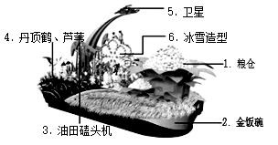
1．该省区最可能是
A．甘肃 B．陕西
C．黑龙江 D．河南
2．该日，北京
A．日出时间早于6：00 B．西北方向日落
C．正午太阳高度大于50° D．昼长较前一日短
3．在彩车行进过程中，其影子大致朝向
A．东方 B．南方
C．西方 D．北方
犬鼠(土拨鼠)白天活动，善于挖掘洞穴。其洞穴有两个出口，一个是平的，而另一个则是隆起的土堆(如下图)，使地面上的风吹进了洞穴，形成了“穿堂风”，给犬鼠带去了习习凉风。据此完成下列各题。
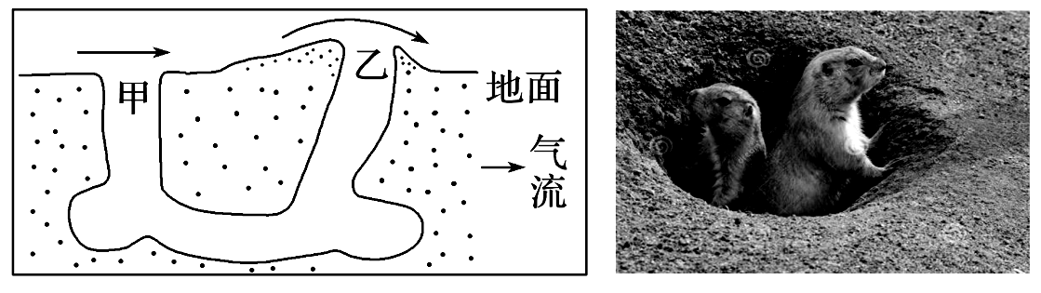
4．上图犬鼠洞穴的“穿堂风”
A．甲为气流出口 B．甲洞口地面气流流速较快
C．乙处气温较低 D．甲洞口气压比乙洞口高
5．与“穿堂风”成因吻合的地理原理是
A．热力环流 B．狭管效应
C．焚风效应 D．温室效应
6．最有利于我国南方山区房屋形成“穿堂风”的是
A．房屋东西朝向，房前石质地面，屋后河流
B．房屋东西朝向，房前河流，屋后山林
C．房屋南北朝向，房前石质地面，屋后山林
D．房屋南北朝向，房前山林，屋后河流
“你妈喊你穿秋裤啦！”2017年11月16日，中央气象台友情发布了“秋裤”预警：11月18日-19日，全国大部分地区将被“秋裤”占领，特别是东北部分地区，甚至需要“棉裤”登场救急。读图完成下列各题。
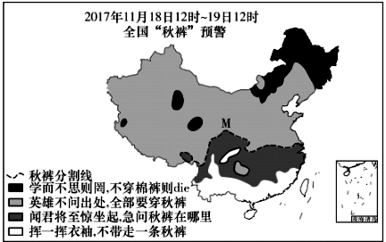
7．常与图例“闻君将至惊坐起，急问秋裤在哪里”中的“君”相伴而至的是
A．云雨大风 B．天高云淡
C．浓雾蔽天 D．连绵阴雨
8．“秋裤分割线”在M处向北弯曲的主要影响因素是
A．海陆位置 B．地表形态
C．大气环流 D．洋流
钻石是在高温、高压条件下形成的一种单质晶体，后随火山运动带至地表。塞拉利昂被称为“钻石之国”，约有三分之一的人口从事钻石采集，采集区主要分布在河流下游的河滩地带，河流汛期之后往往是钻石采集的高峰。每年5～10月为塞拉利昂的雨季，降水充沛。读图，完成下列各题。
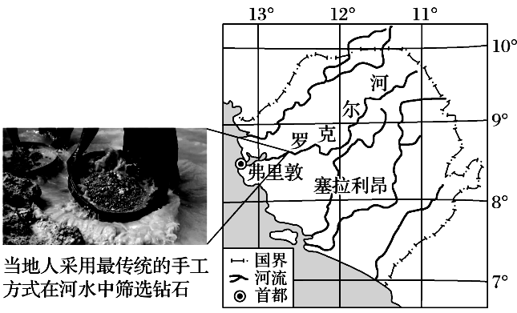
9．河流下游采集区中的钻石经过的地质作用先后顺序是
A．风力侵蚀—变质作用—流水搬运、沉积
B．岩浆活动—风化侵蚀—流水搬运、沉积
C．风化侵蚀—变质作用—风力搬运、沉积
D．岩浆活动—流水侵蚀—海浪冲刷、搬运
10．当地人采集钻石的最佳时期是
A．1～3月 B．4～5月
C．6～9月 D．11～12月
山地城镇的产业垂直地带性是指与人类活动息息相关的人口分布、产业布局等随着山体海拔高度的增加而呈带状分布的现象。重庆涪陵区大木乡位于武陵山国家森林公园西北麓，是重庆典型的高山旅游度假型农村社区。左图为大木乡位置示意图，右图为山地城镇农业布局及级差地租关系图。读图完成下列各题。
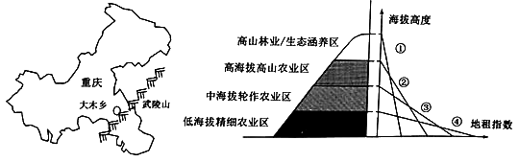
11．武陵山国家森林公园典型植被是
A．热带季雨林 B．亚热带常绿阔叶林
C．亚寒带针叶林 D．亚热带常绿硬叶林
12．在低海拔区域内
A．①曲线付租能力最强 B．②曲线付租能力最弱
C．③曲线付租能力最弱 D．④曲线付租能力最强
开山岛（34°31'N、119°52'E）位于我国黄海灌河口外9.5公里处，面积仅0.013平方公里，岛上无电无淡水，无高大树木，属于基岩岛屿，海风呼啸，是一个国防战略岛。王继才夫妇为国守岛三十二年，“岛就是家，家就是国”。2018年7月王继才去世，被誉为守岛英雄。读图文资料，完成下面各题。
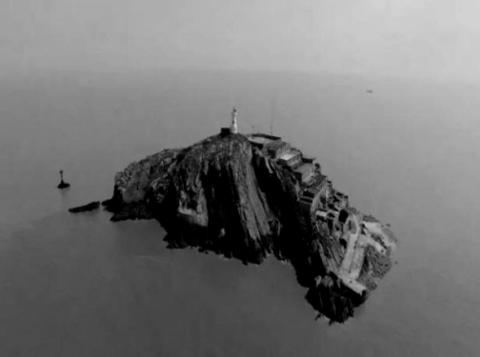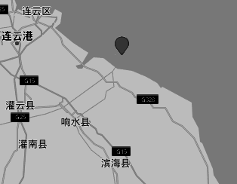
13．开山岛人烟稀少的主要原因
①地势陡，土层薄 ②面积小，资源短缺 ③远离陆地
④凶猛动物多 ⑤台风多发 ⑥基础设施落后
A．①⑤⑥ B．④⑤⑥
C．①②⑥ D．①②⑤
14．该岛无高大树木的主要影响因素
A．风 B．地形
C．降水 D．光照
“短视频”是指时长在一分钟内、用户可在社交媒体平台上实时分享的视频形式。近年来，短视频成为全民热捧的传播方式，不少“网红城市”借助短视频的传播，实现了城市形象的优化。下图是某短视频APP统计2016—2018年国内某市市中心短视频上传量分布图。据此完成下列各题。
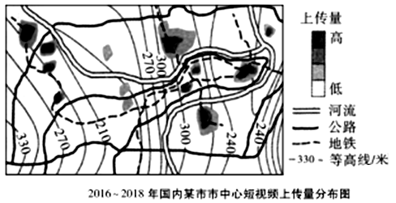
15．图中短视频上传量高的区域有可能为
①商业中心 ②工业区 ③住宅小区 ④旅游景区
A．①③ B．③④
C．①④ D．②④
16．该市城市空间分布形态的主导因素是
A．资源、地形 B．地形、气候
C．河流、地形 D．交通、河流
17．下列短视频的内容，最不可能出现在该市的是
A．地铁在高架桥上跨江而过 B．高楼俯拍的建筑物错落有致
C．汽车在山岭隧道中穿梭 D．公交站周围布满了共享单车
阿尔贝罗贝洛位于意大利东南部巴里省,这个曾经的不毛之地,保存着1000多座16世纪以来逃到此地的难民修建的白色石顶屋,被称为特鲁里尖顶民居(如下图所示)。该民居主要利用遍地可见的小块石灰石石块粗糙堆砌而成,其墙壁用石灰涂成白色,屋顶则用灰色的扁平石块堆成圆锥形。据此完成下列各题。
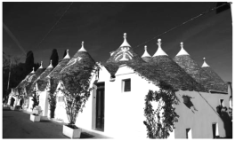
18．特鲁里尖顶民居采用小块石灰石建屋的地理背景最可能是
①防御野兽袭击 ②石矿资源丰富 ③保护自然环境 ④缺少高大树木
A．①② B．②③
C．①④ D．②④
19．特鲁里尖顶民居的墙壁用石灰涂成白色,可以
A．增加室内光线强度 B．控制白天室内温度
C．防治房屋潮湿腐烂 D．提高房屋坚固程度
宁夏南部山区年均温3.2℃，年均降水量420 mm，年蒸发量1500 mm。近几年南部山区马铃薯种植采用“垄覆沟播”技术，该技术是在田地起垄，垄面覆盖地膜，沟内播种。下图为“垄覆沟播”栽培方式示意图。据此完成下列各题。
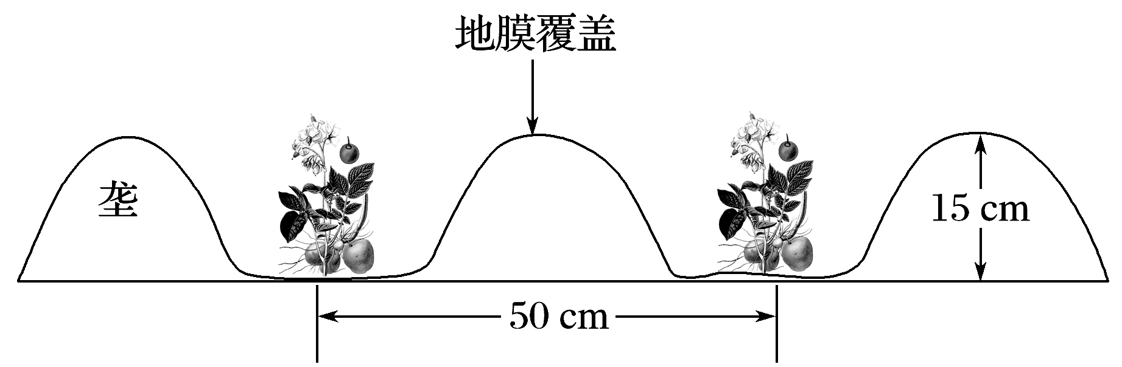
20．应用该技术后马铃薯的产量和质量得到提高，是因为
A．土壤中的水分增多，温度升高 B．太阳光照增强，昼夜温差增大
C．水土流失减少，土壤肥力提高 D．大气降水增多，湿度增大
21．最适合借鉴利用该技术的地区是
A．南方丘陵 B．山东半岛
C．河西走廊 D．东北平原
下图甲示意青藏铁路沱沱河附近区域的地形图，图中的沙障主要由铺在地上的石方格、栅栏等障蔽物建成。图乙表示图甲所示区域的气候要素变化图。读图完成下列各题。
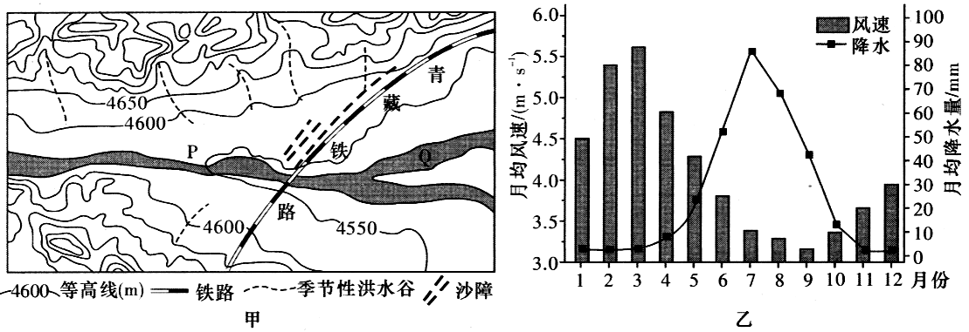
22．图甲中沙障发挥主要作用的时间及原因是
A．春季 气候干燥 大风多，随风带来的泥沙会掩埋铁路
B．春季 气温回升，积雪大量融化带来的泥沙会掩埋铁路
C．夏季 气温高，冰川大量融化带来的泥沙会掩埋铁路
D．夏季 降水多，暴雨山洪及其带来的泥沙会冲毁铁路
23．图中河流
A．水位季节变化大，日变化小 B．河中沙洲数量夏季多，冬季少
C．水位年际变化小，日变化大 D．P处河流水量小于Q处
2019年，随着茅台酒的价格上涨，茅台股价也持续增长，茅台集团市值突破一万亿人民币。2018年茅台酒生产仅6000余万瓶，缺口明显。2011年，贵州省委省政府提出十年打造“世界蒸馏酒第一品牌”，茅台集团借助“一带一路”也积极布局“走出去”海外战略，但是茅台酒出口额占总销售额的比例依然很低。据此完成下列各题。
24．当前，茅台酒布局海外战略的主要目的是
A．增加海外销售量 B．提高海外影响力
C．完成政府任务要求 D．利用海外生产技术
25．茅台酒出口额占比很低的主要原因是
A．国内产量低 B．海外价格低
C．茅台酒品质低 D．贸易壁垒的限制

二、综合题（共2题，50分）
26．读图，回答下列各题（共26分）
材料一：祁连山是我国西北地区举足轻重的一座山，被称作“伸向荒漠的一座孤岛”
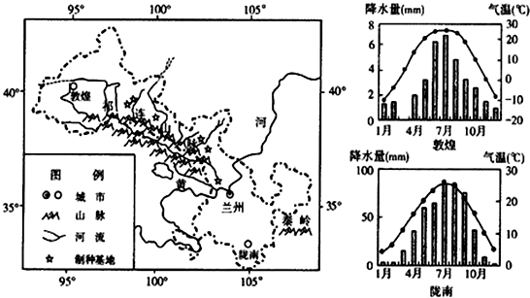
（1）从河流流向和补给角度，简述祁连山脉对甘肃省中西部河流的影响。（4分）

（2）与陇南相比说明敦煌的气温特征，并简述原因。（8分）

材料二：制种，即生产已经培育成功的优良作物品种。种子在收获后需脱水干燥，以方便存储运输。河西走廊是我国最大的玉米制种基地。
（3）据图描述制种基地的分布位置，并分析原因。（6分）

（4）分析河西走廊成为国家重要制种基地的主要原因有哪些。（4分）

材料三：甘肃省的太阳能光伏发电规模位居全国前列．目前，光伏发电成本每度约1元左右，而传统发电成本约为每度0.4元．将甘肃省光伏发电生产的电能并入全国电网需对原有输电设备进行改造．
（5）对于甘肃省大力发展太阳能光伏发电产业，写出你反对的理由。（4分）

27．阅读材料，完成下列各题。（24分）
材料一：在每年初冬的封河期，黄河宁夏段水位大幅提高，易决堤成灾。黄河河套地区将黄河水通过引水渠灌溉农田后汇入乌梁素海。
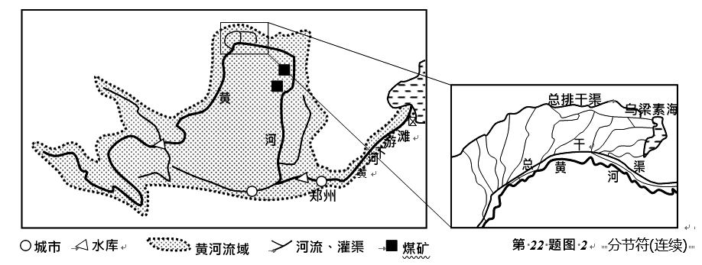

材料二：黄河滩区是沉积黄河泥沙、滞蓄大洪水的重要区域，又是百万群众赖以生存的必需场所。长期以来，经济社会发展相对落后。实施滩区居民迁建，是加快滩区群众脱贫致富，同步实现全面小康的当务之急。
材料三：位于黄河中游的山西省，近年布局了燃气、大数据、文化旅游等新兴产业，持续优化“煤炭底色”，实现了煤与非煤产业的历史性“结构反转”。
（1）分析黄河宁夏段初冬易出现决堤成灾的原因。（6分）

（2）分析山东黄河滩区居民迁建的主要原因。（6分）

（3）河套平原湿地的类型以河湖和水渠为主，请分析湿地在当地农业生产中的作用。（6分）

（4）从可持续发展角度，分析山西努力实现煤与非煤产业的历史性“结构反转”的意义。（6分）

2019～2020学年度第一学期期末六校联考
高三地理答案
一、选择题（本题共25小题，每题2分，共50分）
1—5 CDDDA 6—10 CABBD 11—15 BDCAC
16—20 CDDBA 21—25 CACBA
二、综合题
26．（共26分）
（1）山脉是河流发源地，流向总体自西南向东北；
冰雪融水和山地迎风坡降水是河流的主要水源．（每点2分，共4分）
（2）敦煌的年均温（或冬季气温）低于陇南；气温年较差更大；（每点2分，共4分）
原因：敦煌纬度高于陇南；距离冬季风源地更近；没有山脉的阻挡 ；（任选两点，共4分）
（3）山前冲积扇处（河流沿岸）；
原因：地形平坦；灌溉水源充足且稳定（每点2分，共6分）
（4）光照条件好，利于作物进行光合作用；昼夜温差大，利于有机质物质积累，种子优质；气候干燥，蒸发旺，利于种子脱水干燥；冰雪融水水质好．（任选两点，共4分）
（5）太阳能发电具有不稳定性；本地能源需求有限，距东部市场远；光伏发电成本高；对原有输电设备进行改造投资大，本地资金短缺；技术力量薄弱（任选两点共4分）
27．（共24分）
（1）黄河宁夏段由较低纬流向较高纬；初冬气温下降，下游河水封冻而上游未封冻；冰坝阻塞水流，水位抬高（每点2分，共6分）。
（2）洪灾风险大；难以建设基础设施；保护（湿地）生态环境（每点2分，共6分）。
（3）黄河及灌渠提供灌溉水源；排水渠防止土地盐碱化；乌梁素海湿地的主要作用是汇集灌溉退水（每点2分，共6分）。
（4）优化产业结构，促进经济发展；增加就业岗位；减轻污染，保护生态环境（或保护煤炭资源）（每点2分，共6分）。

